산출판 펜마우스가 말을 안 들어요! (설치 포함)

▷ 펜 마우스가 정상 동작하지 않을 경우에는 다음과정 중 빠진 부분을 살펴보십시오.
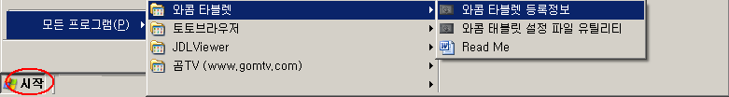
* 윈도우의 [시작] – 모든 프로그램 – 와콤타블렛 – 와콤타블렛 등록정보를 클릭합니다.

※ 참고: [시작] 메뉴에 이런 메뉴가 없으면 와콤 홈 페이지를 방문하셔서 드라이브를 다운받아 설치하십시오

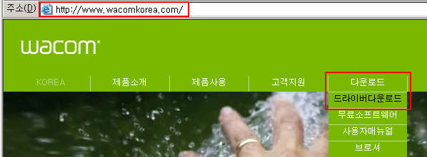

* 드라이버를 받는 곳입니다. (홈페이지는 변경될 수 있습니다.)

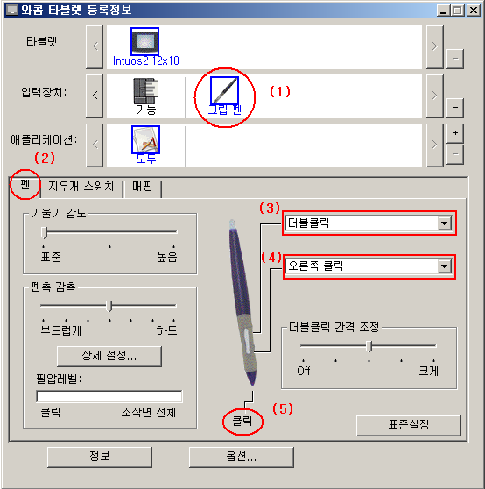
* (1) 번의 그립 펜 아이콘이 보이지 않으면 펜 마우스를 타블렛에 한번 콕 찍어 보십시오. * 그립 펜이 보일 것입니다. 그립 펜 아이콘이 보이면 (2) 번의 [펜] 탭을 클릭합니다.
* (3) 번과 (4) 번은 [사용 불가]로 맞추어 사용하셔도 무방합니다.
* 이곳에서는 (5) 번 펜 팁의 기능을 설정하는 것이 가장 중요합니다.
* (5) 번의 [클릭]을 마우스로 더블 클릭합니다.

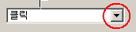
* 더블 클릭하여 바뀐 화면의 콤보 버튼을 클릭합니다.

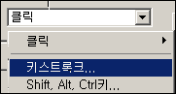
선택 항목 중에서 키스트록크를 선택합니다.

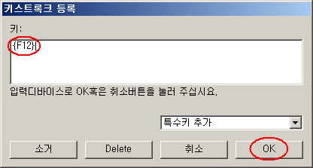
* 키스트록크 등록화면이 나오며 키보드 상단의 [F12]키를 한번만 누릅니다.
* 그리고 [OK]버튼을 누릅니다.

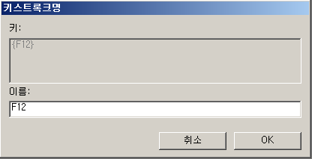
* 키스트록크명은 F12 라고 등록하세요. (사용상 무관)

* 듀얼 모니터를 사용하는 경우 매핑 탭을 눌러 표시 에리어를 설정하셔야 합니다.

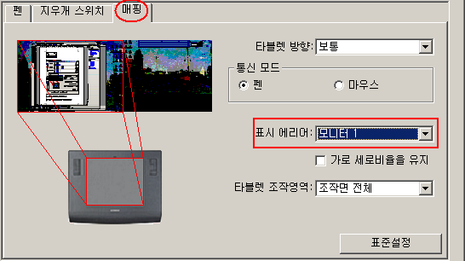

* 듀얼 모니터를 설치할 경우 타블렛 프로그램은 기본값으로 모니터 전체를 설정합니다.
* 이를 주 모니터 영역에만 매핑되도록 하십시오.
(이 설정이 잘못되면 축척이 맞지 않는 현상이 발생합니다.)

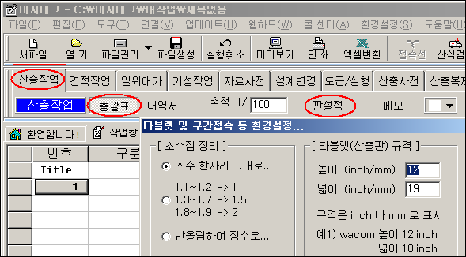
* 마지막으로 이지테크 프로그램을 구동하여 < 산출작업 – 총괄표 – 판설정 > 버튼을 클릭하여 타블렛 사이즈를 입력한 후 프로그램을 닫았다가(Close) 다시 열면 적용됩니다.

펜마우스 사용방법은?
처음 타블렛을 사용할 때의 기본 설정은?

▷ 타블렛 사용환경 설정
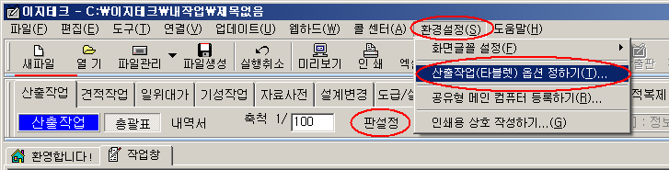
* 타블렛 환경설정을 띄우기 위한 기능은 산출작업 – 판설정 버튼을 누르거나,
* 상단메뉴의 환경설정 > 산출작업(타블렛) 옵션 정하기 항목을 선택합니다.
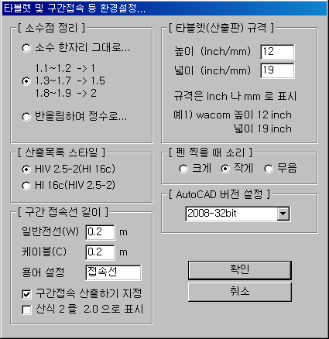
▷ 타블렛을 처음 사용할 때에 지정해야 할 몇 가지 옵션을 설명합니다.
1. 산출판 높이/넓이: 현재 사용하려는 타블렛의 가로, 세로 규격을 인치로 지정합니다.
2. 펜 찍을 때 소리: 지정을 하게 되면 펜으로 구간을 찍을 때 “딱”하는 소리가 납니다. (펜으로 구간을 찍을 때 화면을 보지 않아도 입력되는 과정을 유추할 수 있음)
3. 구간 접속 길이: 전선과 케이블을 구분하여 길이를 지정할 수 있습니다.
4. 구간접속 산출하기 지정: 산출판에서 산출할 경우 구간접속을 만들지 여부입니다.
5. 산식 스타일: 접속선 산출과 관련된 기능입니다. (전선관을 앞 또는 뒤로 지정)
프로그램에서는 HIV 2.5-2(HI 16c)의 스타일을 기본으로 합니다.

▷ 타블렛을 응용한 평면산출
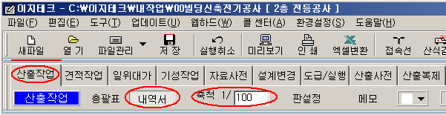
* 도면을 타블렛 위에 올려 놓습니다.
* 산출할 도면의 축척을 설정합니다.

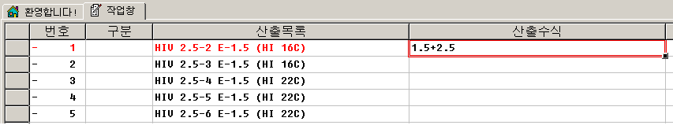
* 산출하려는 산출목록의 산출수식 칸에 커서를 놓습니다.

* 도면에서 산출할 시작점을 펜으로 찍습니다.
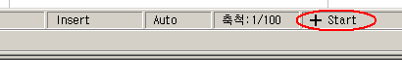
* 시작점을 찍었을 때 하단의 메시지 바에 [╋ Start] 가 나타난 화면입니다.

* 산출할 끝점을 찍습니다.
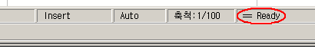
* 끝점을 찍었을 때 하단의 메시지 바에 [〓 Ready] 준비 모드로 나타난 화면입니다.

* 산출할 끝점을 찍음과 동시에 해당 길이가 입력되면서 다음 구간을 찍을 준비를 합니다.

* 펜 마우스 기능은
1. 산출 내역서(을지)화면
2. < Ctrl + Tab >기능의 산출사전화면
3. < Ctrl + B >기능의 산출판
4. 그림산출
5. 간선산출 등 어느 곳에서도 사용이 가능합니다.
▷ 꺾어진 부분의 평면산출
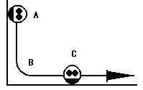
1. (A) 점을 찍습니다. : 시작점
2. (B) 점을 찍습니다. : 끝점
3. 다시 (B) 점을 찍습니다. : 시작점
4. 왼쪽 < Shift >키를 누른 채로 (C) 점을 찍습니다. : 끝점

★ < Shift >키의 누른 것과 누르지 않은 것의 차이점
* (C) 점 찍을 때 < Shift >키를 누르지 않으면 수식에는 1.5+1.5로 나타납니다.
* (C) 점 찍을 때 < Shift >키를 누르면 수식에는 <1.5+1.5>로 나타납니다.
* 1.5+1.5 나 <1.5+1.5>는 결과값은 같지만,
* 1.5+1.5는 구간접속이 2이며, <1.5+1.5>는 구간 접속을 1로 계산합니다.

▷ 펜 마우스의 카운터 기능
* 커서를 산출하려는 산출목록의 산출수식에 커서를 놓고 왼쪽 < Ctrl >키를 누른 채로 펜 마우스를 찍으면 카운터 기능으로 동작됩니다. (스위치 등을 산출 할 때 편리)

▷ 펜 마우스의 사용상 주의점
* 펜 마우스의 끝이 그다지 날카롭지 않습니다. 이러한 이유로 대 축척(1/300, 1/600) 도면에서는 펜 팁의 굵기도 길이에 영향을 미칩니다.
* 사용시 수직으로 세워서 찍고, 대 축척의 경우엔 스케일을 사용하시는 것도 한 방법이 되겠습니다.

